Выполнил: Тумилович Дмитрий

Группа: 6_JavaST_2018_Evn_Smolyakova

Тема: система «Прокат автомобилей»

1. Запросы с WHERE условиями
   1. Задача: Показать список машин эконом класса, которые на данный момент доступны

SELECT * FROM rent_a_car.car_list

WHERE class = 'economy' AND is_available = '1'

ORDER BY price DESC;

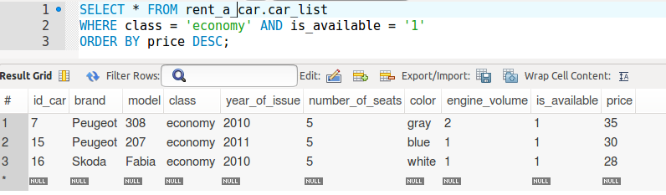

* 1. Задача: Показать список заказов, где количество дней аренды 2 и больше

SELECT id_order, id_user, id_car, DATEDIFF(date_end, date_start) AS n_of_days, total_price

FROM rent_a_car.order_list

WHERE DATEDIFF(date_end, date_start) >= 2

ORDER BY n_of_days DESC;

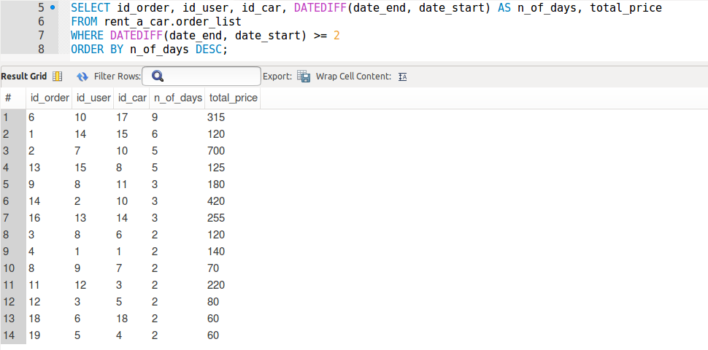

1. Запросы со встроенными функциями
   1. Задача: Проверить, существует ли пользователь с указанным логином и паролем( если да, то показать его id, username и email)

SELECT id_user, username, email FROM rent_a_car.user_list

WHERE username = 'admin' AND password = SHA2('admin', 256);

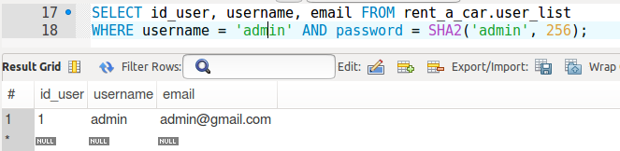

* 1. Задача: Показать список заказов для указанного пользователя за последний год

SELECT * FROM rent_a_car.order_list

WHERE id_user = '3' AND DATEDIFF(CURDATE(), date_start) <= 365

ORDER BY date_start ASC;

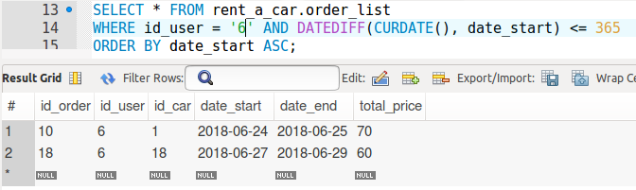

1. Запросы на соединения таблиц(JOIN): INNER, LEFT(или RIGHT)
   1. Задача: показать количество отзывов у каждой машины

SELECT car_list.id_car, car_list.brand, car_list.model, COUNT(car_review.id_car) AS n_of_reviews

FROM rent_a_car.car_list

INNER JOIN rent_a_car.car_review

ON car_list.id_car = car_review.id_car

GROUP BY car_review.id_car;

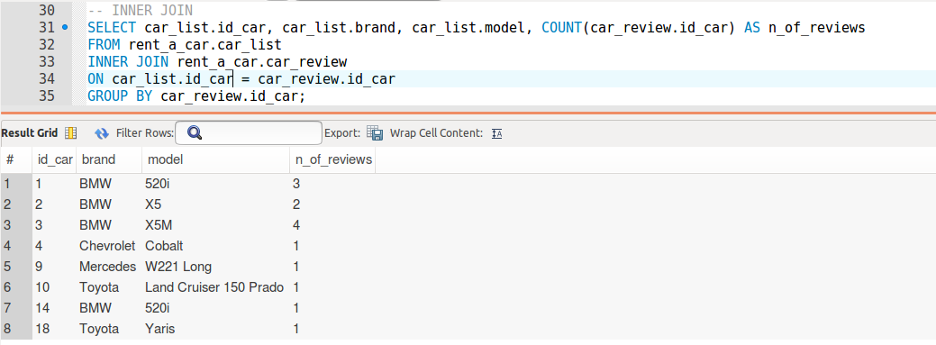

* 1. //не придумал подходящее по смыслу для моей задачи

1. Запрос c GROUP BY и HAVING и агрегатными функциями (один, где есть это всё)
   1. Задача: показать среднюю стоимость доступных марок автомобиля

SELECT brand, COUNT(brand) AS count, AVG(price) AS avg_price

FROM rent_a_car.car_list

WHERE is_available = 1

GROUP BY brand;

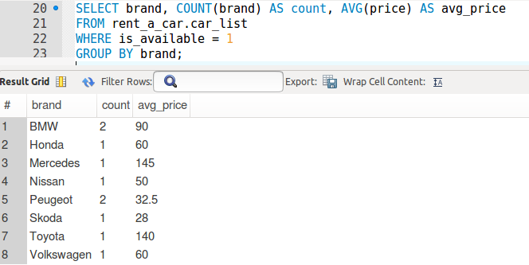

* 1. Задача: показать среднюю стоимость марок автомобиля, у которых она ниже 50

SELECT brand, COUNT(brand), AVG(price) AS avg_price

FROM rent_a_car.car_list

GROUP BY brand

HAVING AVG(price) < 50;

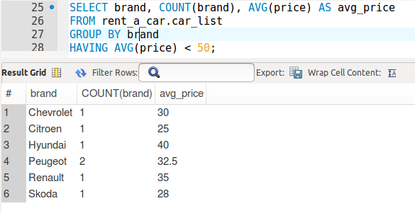

1. Запрос c UNION

-

1. 2 запроса с подзапросами, один взаимосвязанный, второй — нет.
   1. Задача: показать список заказов без ДТП

SELECT * FROM rent_a_car.order_list

WHERE NOT EXISTS(SELECT *

FROM rent_a_car.accident_list

WHERE id_order = order_list.id_order

);

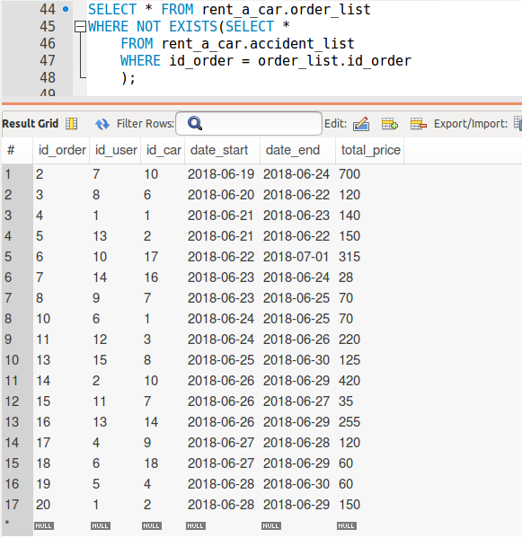

* 1. Задача: показать машины, стоимость которых меньше средней

SELECT id_car, brand, model, price

FROM rent_a_car.car_list

WHERE price < (SELECT AVG(price)

FROM rent_a_car.car_list

);

